Ứng dụng và triển khai công nghệ xử lý nước mặn phục vụ sản xuất và đời sống vùng Tây Nam Bộ

Bài viết của KS Trương Hà Hương

Hiện nay, các tỉnh Tây Nam Bộ đang phải đối mặt với hiện trạng nước nhiễm mặn, ảnh hưởng trực tiếp đến đời sống và sản xuất của người dân. Để giúp người dân đối phó với tình hình nước mặn xâm nhập sâu, chủ động trong sản xuất và sinh hoạt đời sống phù hợp với đặc thù của từng vùng sinh thái, các nhà khoa học Phòng Vật lý, Viện Khoa học Vật liệu Ứng dụng, trực thuộc Viện Khoa học và Công nghệ Việt Nam đã thực hiện dự án “Ứng dụng và triển khai công nghệ xử lý nước mặn phục vụ sản xuất và đời sống vùng Tây Nam Bộ". Đây là dự án nằm trong khuôn khổ các nhiệm vụ Chương trình nước sạch và vệ sinh nông thôn của Viện Khoa học và Công nghệ Việt Nam do Viện Khoa Học Vật Liệu Ứng dụng chủ trì, KS.NCVC Trương Trà Hương chủ nhiệm và được thực hiện từ 2008 – 2009.
Trong khuôn khổ dự án, các nhà khoa học Viện Khoa học Vật liệu Ứng dụng đã ứng dụng công nghệ màng mới EPA vào việc thiết kế chế tạo hệ thống thiết bị xử lý nước nhiễm mặn, Fe, Mn, độ cứng cao, vi sinh cao…thành nước sinh hoạt và nước tinh khiết dùng cho người dân và bệnh viện với giá thành rẻ.
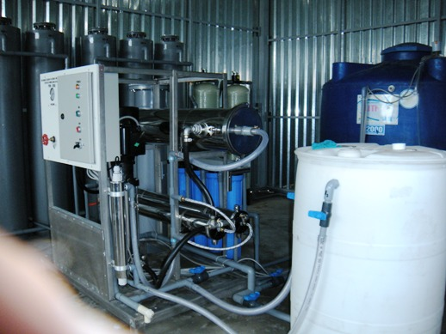
Hệ thống thiết bị ứng dụng công nghệ màng lọc mới EPA xử lý nước nhiễm mặn, Fe, Mn, độ cứng cao, vi sinh cao
Các nhà khoa học Viện Vật liệu Ứng dụng đã triển khai trình diễn mô hình công nghệ tiên tiến xử lý các nguồn nước nhiễm mặn, phèn, độc tố, độ cứng... thành nước đạt tiêu chuẩn Việt Nam (TCVN) phục vụ việc cung cấp nước sạch và nước tinh khiết cho nhân dân và bệnh viện đa khoa huyện Duyên Hải, tỉnh Trà Vinh thuộc Tây Nam Bộ. Hệ thống thiết bị nói trên cung cấp nước sạch dùng cho sinh hoạt với công suất 135m3/ngày, và cung cấp nước tinh khiết với công suất 45m3/ngày.
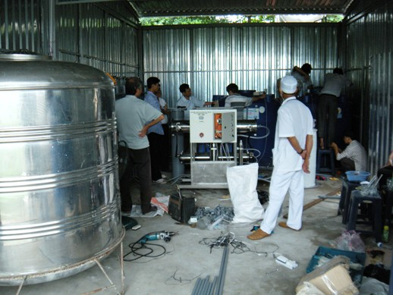
Các cán bộ tham gia dự án lắp đặt thiết bị tại Duyên Hải, Trà Vinh
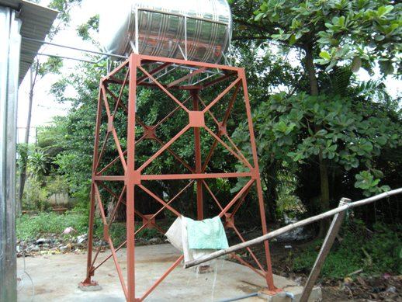
Đài chứa nước sạch
Trước khi được ứng dụng tại huyện Duyên Hải, mô hình xử lý nguồn nước nhiễm mặn, phèn, độc tố, độ cứng đã được áp dụng tại một số nơi khác như Bệnh viện Đa khoa huyện Cai Lậy tỉnh Tiền Giang, Bệnh viện Đa khoa huyện Tân Hồng tỉnh Đồng Tháp, Trường Mẫu Giáo Cầu Khởi huyện Dương Minh Châu tỉnh Tây Ninh. Hiện nay, hệ thống xử lý nước mặn do các nhà khoa học Viện Khoa học Vật liệu Ứng dụng triển khai đang được hai đơn vị là Trung tâm phòng chống lao và bệnh phổi Tây Ninh , Bệnh viện Đa khoa huyện Càn Long, Trà Vinh đề nghị ứng dụng.
Nguồn tin: Viện Khoa học Vật liệu Ứng dụng
Xử lý tin: Quỳnh Trang
Ttrích từ Tạp chí của Viện Khoa Học và Công Nghệ VN
http://www.vast.ac.vn/index.php?option=com_content&view=article&id=1401%3Axu-ly-nuoc-man&catid=27%3Asan-pham-cong-nghe&Itemid=143&lang=vi

